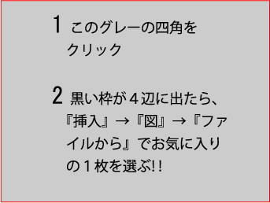  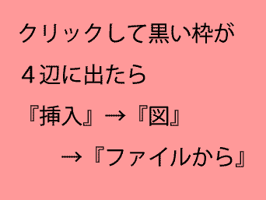  ＊『罫線』→『表のグリッド線の表示』にしてから画面を見てください。グリッド線は動かさないよう注意してください。 | ここにタイトルや好きな文字を入力 | ここにタイトルや  文字を入力

